

**PROGRAMA REGIONAL DE EVALUACION DE AVES MARINAS COSTERAS**

**2022**

**CAMPAÑA**

**FEBRERO 2022**

**Documento Técnico**

**Oliva, E. 2022. Programa regional de evaluación de aves marinas costeras. Informe campaña Febrero 2022.**

**RESUMEN EJECUTIVO**

Se presentan los resultados de las campañas de Febrero 2022 del Programa Regional de Evaluación de Aves Marinas Costeras; correspondientes a censos en las regiones de Arica-Parinacota y Tarapacá.

En Arica, en el sector nortese observaron 6.393 aves distribuidas en ocho especies, registrándose un ejemplar muerto de Pelícano. El orden Charadriiformes dominó con el 99,7% de los individuos; siendo las especies de mayor relevancia el Gaviotín elegante (69,7%), seguido del Gaviotín de Franklin (20,8%) y de la Gaviota garuma (6,1%). En el sector sur se observaron 565 aves distribuidas en 16 especies; las aves guaneras aportaron el 36,2% de la abundancia con Pelícanos (0.5%), Liles (3,9%), Yecos (6.5%) y Piqueros (25,3%); Charadriiformes aporto el 60,9% de las aves, con el Gaviotín de Franklin (30,1%) y Gaviotín elegante (11,7%) como figuras dominantes; sin observarse aves muertas en los sectores censados.

En el área de Bahía Iquique el ensamble aviar sumó 20 especies, con una dotación aviar de 1.524 ejemplares. Las aves guaneras sumaron el 22,2% de la abundancia, representadas por Pelícanos (19,4%), Liles (1,4%), Yecos (0,5%) y Piqueros (0,9%). Charadriiformes registra el 76,6% de la avifauna, destacando Gaviotas garuma (27,6%) seguidas de Rayadores (14,2%), Gaviotín elegante (14,0%), Zarapitos (6,0%), Gaviotín de Franklin (5,8%) y Gaviotas peruanas (3,5%) las especies restantes tienen aportes menores al 3%. La comparación entre censos establece diferencias horarias en la abundancia de las aves, con 940 aves en la mañana y 1.109 en la tarde, explicado por la mayor cuantía del Gaviotín elegante y Rayadores en la tarde. En esta oportunidad se registró un ejemplar de Gaviota garuma muerto.

En el área sur de Iquique se observaron 19 especies con un total de 5.109 individuos; en abundancia jerárquicamente dominan Charadriiformes (92,4%), las Gaviotas garuma concentran el 85,8% de los individuos, los restantes componentes del orden exhiben aportes menores al 2%. Las aves guaneras comprendieron el 5,7% del ensamble, representadas por Pelícanos (3,3%), Guanayes (0,4%), Liles (0,6%), Yecos (0,5%) y Piqueros (0,9%). En el presente censo no se registraron aves muertas.

Las aves guaneras, sumaron 1.058 especímenes, los Pelícanos fueron la figura dominante concentrando el 46,3% de la abundancia, seguidos de Guanayes (25,4%) Piqueros (10,5%) y Liles (7,1%), mientras que las especies restantes tienen aportes menores al 6%.

Globalmente el registro total de aves muertas, en las regiones analizadas, compromete a la fecha 19 especies (junio 2014 – enero 2022).

Evaluaciones en terreno registran extracción de guano blanco en Patache, Torrecillas y Patillos.

**INTRODUCCION**

No obstante, del extenso rango de hábitat de aves marinas distribuidas en la costa chilena, poco se sabe sobre su reproducción y abundancia (Simeone et al, 2003); de esta forma carecemos de bases de datos históricas relevantes para evaluar los impactos de eventos perturbadores naturales (i.e., el Niño) sobre la dinámica aviar, y se hace difícil entender las respuestas de las aves a sucesivos eventos (Jaksic, 2004).

A inicios de 2014diferentes Centros Internacionales y Oficinas Meteorológicas Nacionales alertaron sobre el desarrollo de un Fenómeno de El Niño en el escenario climático mundial, (Brenes, 2014). Lo que, en el contexto de las aves marinas, en especial del complejo de aves guaneras “Pelicano, Piquero, Pato guanay, Pato yeco y Pato lile” genera desplazamientos latitudinales al sur y mortalidades elevadas como consecuencia de una menor disponibilidad de alimento (Oliva et al., 2014).

En conformidad a ello, en el 2014 se implementó un Programa regional de evaluación de aves marinas costeras (Universidad Arturo Prat – Centro Investigación aplicada del Mar), destinado a evaluar los efectos del ENSO sobre la avifauna costera en el área, el cual en su fase inicial comprendió el área de Arica (18º32’S) a Taltal (25º24’S); en particular para determinar los patrones estacionales predecibles de la avifauna costera residente y migratoria, las variaciones impuestas por el Niño/ Niña y las interacciones clima – aves. Los resultados de este programa han definido su extensión temporal, conformando la primera base de datos para aves marinas en el septentrión nacional.

Con relación al evento El Niño 2014 – 2016, los resultados del Programa refieren mortalidad de aves, en especial del complejo de aves guaneras, a partir de desplazamientos de estas desde el sur del Perú. La mortalidad de aves se concentró entre junio y agosto de 2014, en concordancia al arribo de las primeras ondas Kelvin a las costas del Pacífico sur oriental, y exhibió un gradiente latitudinal.

Oliva & Merino (2016) señalan que la mortalidad de aves fue observada en 14 especies, estando concentrada en Pelecaniformes y Procellariiformes. En el primero, ésta afecto a todas las aves guaneras antes mencionadas, en el segundo a aves más bien de naturaleza oceánica como albatros, fárdelas negras, petreles y procellaridos. Adicionalmente, es observada en Ardeidae (Huairavos) y Charadriiformes (pilpilén blanco, gaviotas garuma y peruanas).

En términos cuantitativos las mortalidades más altas fueron registradas en los tres primeros meses del 2014: con 859 (junio-julio), 407 (julio-agosto) y 336 (agosto-septiembre; posteriormente se registran 18 (septiembre octubre), para decaer en nuevo orden de magnitud de octubre a 2014 a junio 2015. De esta forma las mayores mortalidades se asociaron al impacto de las primeras ondas cálidas en el Pacifico Suroriental. El impacto se dejó sentir principalmente en aves guaneras, en particular en patos guanay, piqueros y pelícanos. En los primeros la mortalidad porcentual se observó en el rango del 38,9 – 68%, en los segundos 0 – 28,6% y en los últimos de 7,5 - 38,9%.

En virtud de lo anterior y de los escenarios posibles y los significativos impactos de eventos sobre las aves marinas, resultó recomendable continuar con censos de aves marinas en el extremo norte del país., los que se mantienen a la fecha, con el objeto de analizar la variabilidad intra e interanual del complejo de aves marinas costeras del norte de Chile. Adicionalmente, a partir del año 2019 se han incorporado nuevas actividades destinadas a evaluaciones del ensamble de aves guaneras.

En comparación a Perú la literatura científica en Chile relativa a aves guaneras es significativamente menor, y en general existe una carencia de programas sistemáticos destinados al estudio de éstas, y de los impactos de fenómenos perturbadores naturales sobre sus poblaciones. Aún más, las aves guaneras son sólo una fracción de la diversidad de aves marinas costeras; lo cual constituye otro desafío en términos de la comprensión de la variabilidad intra e interanual de las poblaciones de aves en el marco del ecosistema de surgencia costero del norte de Chile.

En las regiones de Arica – Parinacota y de Tarapacá se encuentran en el borde costero distintos humedales (i.e., Ríos Lluta, San José, Camarones, Loa), los cuales en la costa árida del Pacifico sudamericano forman parte de una valiosa cadena de sitios de alta biodiversidad en el litoral de Perú y Chile; de importancia para las aves migratorias que viajan por ésta, que recibe influencia de la corriente fría de Humboldt, centros de surgencia, sometidos a los efectos del fenómeno ENSO y en la actualidad a los efectos de cambio climático (Tabilo et al., 2016).

Esta cadena recibe una ancha gama de aves migratorias, particularmente de chorlos y playeros que migran por la ruta migratoria de “Pacifico-Oeste”, y también recibe aves migratorias por las rutas migratorias conocido como “América-Interior” y “Patagonia” y del Altiplano andino (Tabilo et al., 2016).

De esta forma el ensamble aviar costero está constituido (s. lat) tanto por aves residentes como migratorias, a las que se suman por un lado especies divagantes o raras, que arriban ocasionalmente empujadas por eventos extremos orden meteorológico (i.e., aves del altiplano en la costa), y por especies oceánicas que ocasionalmente arriban al área.

En el área de las regiones Arica-Parinacota a Antofagasta, y en el período de estudio (junio 2014 – diciembre 2021) se han registrado a la fecha 14 órdenes de aves, 25 familias y 67 especies de aves (Tabla 1). Taxocenosis que reúne tanto a especies marinas propiamente tales, como a terrestres (i.e., Accipitridae, Falconidae, Passeridae, Trochlidae y Columbidae), y aquellas correlacionadas principalmente con humedales (I.e, Threskiornitidae, Ardeidade, Rallidae y Podicipedidae).

**Tabla 1. Taxocenosis aviar del área de estudio: 2014 – 2021.**



En cuanto a aves marinas, los órdenes más importantes corresponden a Charadriiformes, Suliformes y Pelecaniformes; el primero reúne a pilpilenes, gaviotas, gaviotines, rayadores, playeros y chorlos, el segundo a las aves guaneras por excelencia: piqueros, pato guanay, lile y yeco, al igual que Pelecaniformes; con un total de 31, 4 y 1 especies, respectivamente.

La dinámica aviar es prácticamente desconocida, tanto en la fauna residente como en migratorias. En cuanto a migrantes de larga distancia, destrucción de hábitats a lo largo de su ruta, tanto en sus territorios de invernada como en sus lugares de reproducción, así como en las zonas de parada y descanso de sus rutas migratorias, constituye una amenaza seria para sus poblaciones (Cano & Cano, 2017).

En condiciones normales, el arribo de migrantes regulares tendrá efectos significativos sobre la estructura del ensamble aviar residente, y un efecto sobre los estados de los recursos (alimento y competencia). Por otro lado, en condiciones El Niño los desplazamientos al sur de las aves guaneras, generan cambios en la estructura del ensamble aviar y por otro mortalidad asociada a inanición.

Los alcances de eventos perturbadores naturales y/o antrópicos sólo pueden ser precisados en la medida en que se cuente con una base de datos significativa, que permita diferenciar los cambios asociados a la dinámica aviar intra e interanual de orden normal a los impuestos por las anomalías.

En virtud de ello, la base de datos configurada desde el 2014 a 2021 aun es de naturaleza incipiente, por tales motivos el Programa Regional de Evaluación de Aves Marinas costeras 2022 considera los siguientes objetivos:

1. Determinar la consistencia de los patrones estacionales predecibles de la avifauna costera residente y migratoria.
2. Evaluar los patrones de abundancia de aves guaneras en el área Iquique – Río Loa.

**MATERIALES Y MÉTODOS**

**Objetivo:** Determinar la consistencia de los patrones estacionales predecibles de la avifauna costera residente y migratoria (Enero 2022 – Mayo 2022)

**Diseño espacio temporal de censos**

**Región de Arica – Parinacota**

Sectores:

* Norte: Río Lluta – Río San José: cuatro zonas de playa.
* Sur planta pesquera Arica: cuatro playas: Cuevas de Anzota, Corazones, La Capilla e Infiernillo

**Región de Tarapacá**

SectorPuerto Iquique – Monumento al Marinero: 10 playas

* Islote norte monumento al Marinero
* Islote sur monumento al Marinero
* Playa de bolones
* Playa roca juegos infantiles
* Playa arena juegos infantiles
* Playa de bloques
* Playa el Colorado sector norte
* Playa el colorado transición
* Playa el Colorado sector centro
* Playa el colorado sector sur.

Sector Iquique – sur: 12 playas

* Quintero
* Ñajo
* Chanavayita
* Patillos sur
* Punta negra
* El Aguila
* Chomache
* San Marcos
* Ike-ike
* Boca del Diablo
* Chipana norte
* Chipana centro

**Región de Antofagasta**

Sectores:

* Mejillones: cuatro zonas: Muelle pesquero sur, Emex, Corpesca, Terminal de ácidos.
* Tocopilla: cuatro zonas: El Cañón, Arenas negras, Covadonga y Caleta boy.

En cada región, sectores y playas los censos se realizarán de forma mensual (enero – mayo) considerando el registro tanto de aves vivas como muertas, el términos de su composición específica, abundancia y aspectos biológico-conductuales (actividad, desplazamientos, etc.).

Los censos se realizarán a lo largo del día, manteniendo los mismos horarios de registros en cada sector a lo largo del período de estudio

En las regiones de Arica Parinacota y de Antofagasta loscensos se realizarán de forma mensual (febrero – mayo); el transporte a dichas regiones se realizará en vehículos del Centro de Investigación Aplicada del Mar, con iguales considerandos metodológicos.

**Objetivo:** Evaluar los patrones de abundancia de aves guaneras en el área Iquique – Río Loa.

**Diseño espacio temporal de censos**

En el área Iquique – Río Loa se seleccionaron 12 sectores en función áreas de agregación natural de aves guaneras, a saber puntas prominentes, islotes, plataformas costeras, todas ellas con presencia distintiva de guano blanco (Tabla 2). Cada sector se encuentra definido en función de sus coordenadas geográficas norte y sur.

Tabla 2. Sectores seleccionados para evaluación de aves guaneras.

|  |  |  |  |
| --- | --- | --- | --- |
| **PUNTA CHIPANA** | **FARO SAN MARCOS** | **TORRECILLAS** | **YAPE** |
| **CHIPANA NORTE** | **CHOMACHE** | **PATACHE** | **SARMENIA** |
| **PASO MALO** | **PUNTA LOBOS** | **PATILLOS** | **LOBITO** |

**Censaje de aves**

Los censos se llevan a cabo por recorrido sistemático a pie siguiendo la línea de costa y en zigzag para realizar un censo de aves vivas y muertas.

En cada uno se registran los datos de fecha, hora de inicio y término del recorrido, las coordenadas de inicio y término del “track” (en coordenadas UTM) con un GPS marca GARMIN modelo etrex.

El conteo de individuos se realiza utilizando un contador manual. Las observaciones se hicieron mediante “observación directa” utilizando el teleobjetivo de una cámara digital NIKON D-3000 (zoom 200mm) con la cual se fotografió cada especie y grupo de individuos para realizar posteriormente un conteo total más detallado. De esta forma, en cada playa y sector se determinaron las especies presentes y su abundancia, tanto para ejemplares vivos y muertos.

**Análisis de información**

Los resultados de cada censo se expresan en función de la taxocenosis, abundancia específica, análisis temporal de la abundancia mensual y de la abundancia media estacional.

**RESULTADOS**

De acuerdo con lo establecido, se entregan los resultados de los censos realizados en enero 2022 realizado en las regiones de Arica-Parinacota y Tarapacá (Tabla 3). En este mes no se pudo realizar censos en la región de Antofagasta.

**Tabla 3. Fecha de las campañas de censos de aves por localidad**

|  |  |
| --- | --- |
| **Campañas** | **Fecha** |
| **Arica** | **26 de febrero de 2022** |
| **Iquique** | **19 de febrero de 2022** |
| **Iquique sur** | **21 de febrero de 2022** |

**REGION DE ARICA-PARINACOTA**

Los censos fueron realizados en horarios de mañana (0900 – 1200 horas), en las áreas de:

Río Lluta – Río San José**:** comprende 4 sectores distribuidos de norte a sur entre el sur de la desembocadura del río Lluta al grupo de formación de Carabineros al norte del Río San José (Tabla 4).

**Tabla 4**. **Coordenadas de los sectores censados.**



* Sur planta pesquera Arica: comprende cuatro playas: Cuevas de Anzota, Corazones, La Capilla e Infiernillo.

**Sector Río Lluta a Río San José.**

**Sector 1:** Se registró una dotación aviar de 77 aves distribuidas en 4 especies; Charadriiformes fue el grupo más importante reuniendo el 93,5% de las aves, la especie dominante es la Gaviota garuma (70,1%), seguida del Pilpilén blanco (22,1%), las restantes exhiben aportes menores al 2,0%. Las aves guaneras estuvieron ausentes en el sector; registrándose un ejemplar de Pelícano muerto.

**Sector 2:** Exhibió 7 especies que sumaron 4.918 especímenes concentrados en el orden Charadriiformes. Las especies de mayor relevancia fueron el Gaviotín elegante (83,1%) y Gaviotín de Franklin (14,1%), las especies restantes enseñan aportes ≥ al 2%.

**Sector 3:** Con 1.162 aves distribuidas en 6 especies estuvo dominado por Charadriiformes, siendo las especies más importantes el Gaviotín de Franklin (53,5), Gaviotín elegante (31,6%), Zarapitos (6,5%) y Gaviotas garuma (4,6%).

**Sector 4:** Enseñó 6 especies con 236 individuos. Charadriiformes aportó el 94,9% de éstos; Gaviotas garuma dominaron ampliamente (77,1%), seguidas del Gaviotín de Franklin (6,8%), Gaviotas peruanas (4,2%) y de Pilpilenes blancos y Zarapitos, ambos con 3,4%.

Globalmente en el área seregistraron 6.393 aves distribuidas en ocho especies (Tabla 5), no observándose aves guaneras. El orden Charadriiformes fue dominante con el 99,7% de los individuos; siendo las especies de mayor relevancia el Gaviotín elegante (69,7%), seguido del Gaviotín de Franklin (20,8%) y de la Gaviota garuma (6,1%), las especies restantes tienen aportes menores al 2%.

En términos de agregación las aves se concentraron principalmente en los sectores 2 y 3, los que reunieron el 76,9% y 18,2%, respectivamente.

**Tabla 5. Densidad de aves por sector en el censo de enero de 2022.**



**Resumen General de Taxocenosis**

Los censos fueron realizados estrictamente en el ámbito marino, no considerándose el ambiente del humedal del río Lluta.

Como un todo en la presente campaña se registran 8 especies, distribuidas en los órdenes Cathartiformes y Charadriiformes. El grupo más importante en especies fue Charadriiformes con 7 especies, distribuidas en las familias Haematopodidae (1), Laridae (4) y Scolopacidae (2). A la fecha en la región se han registrado 44 especies (Tabla 6).

**Tabla 6. Taxocenosis aviar de junio 2014 – febrero 2022: Región Arica – Parinacota.**



**CONCLUSIONES GENERALES**

Producto de las restricciones sanitarias impuestas por la pandemia COVID 19, el último censo fue realizado en febrero de 2020; por ello no se pueden hacer comparaciones respecto de meses pasados.

La taxocenosis del presente mes, con 8 especies se encuentra en el rango de lo observado en igual mes en la serie 2014 – 2020 (7 – 14 spp.)

En la serie 2014 – 2020 (junio – febrero)La abundancia mensual de aves (Figura 1) exhibe escalamientos de centenas (4) – miles (56) - decenas de miles (8). Con mínimo de 298 ejemplares observados en julio de 2018, y un máximo de 25.186 aves registrado en marzo de 2018. De esta forma la abundancia de la presente campaña, con 6.393 se encuentra dentro del rango observado para la serie, si se consideran los datos de la abundancia para igual mes (909 – 11.887 aves).



**2014 2015 2016 2017 2018 2019 2020 2021 2022**

**Figura 1. Abundancia mensual de aves para la serie 2014 – 2022.**

La abundancia del ensamble enseña una declinación estacional con máximos en verano y mínimos en invierno (julio 2014 – enero 2022). El decaimiento de verano a invierno es propio de la señal anual en comunidades con formas migratorias (Figura 1 y 2).



**2014 2015 2016 2017 2018 2019 2020 2021 2022**

**Figura 2. Abundancias medias estacionales de invierno de 2014 a verano de 2022.**

Mediante análisis de varianza no paramétrico de Kruskal Wallis se establece que existen diferencias estacionales significativas en la abundancia aviar (Kw = 8,71 – p = 0,033); la prueba a posteriori de HSD reconoce la existencia de dos grupos homogéneos, invierno y verano enseñan las abundancias medias mínima y máxima, respectivamente (Tabla 7).

**Tabla 7. Cuadro resumen de la prueba a posteriori HSD para las densidades medias estacionales en el área de Arica.**

|  |  |  |  |
| --- | --- | --- | --- |
| **Estación** | **Observaciones** | **Abundancia media** | **Grupos Homogéneos** |
| **Invierno** | **18** | **4149,67** | **X** |
| **Primavera** | **18** | **5468,33** | **X** |
| **Otoño** | **15** | **5874,33** | **X X** |
| **Verano** | **18** | **8178,94** | **X** |

De este modo, la abundancia media de verano a la fecha de 2022 con 6.393 aves se encuentra en el rango de lo visto en los veranos de 2015 a 2020 (3.411 – 10.894 aves)

**Sector sur de Arica**

En este sector sur de Arica (Tabla 8) se realizaron evaluaciones cuantitativas en Cuevas de Anzota, Corazones, La Capilla e Infiernillos. En total se registraron 16 especies y una abundancia global de 565 aves; sin observarse aves muertas en los sectores censados.

Las aves guaneras con 205 especímenes sumaron 36,2 % de la abundancia, representadas por Pelícanos (0,5%), Liles (3,9%), Yecos (6,5%) y Piqueros (25,3%). Charadriiformes sumó el 60,9% de las aves, dominando jerárquicamente el Gaviotín de Franklin (30,1%), seguido del Gaviotín elegante (11,7%), Gaviotas peruanas (9,6%) y Gaviotas garuma (7,4%), las especies restantes del orden con aportes menores al 1%.

**Tabla 8. Taxocenosis y abundancia de aves en el sector sur de Arica.**



**REGISTROS FOTOGRÁFICOS ARICA FEBRERO 2022**

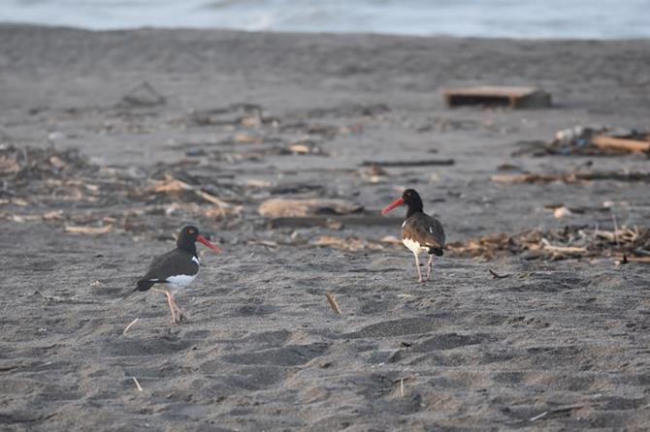

**Sector 1: Pilpilenes blancos.**

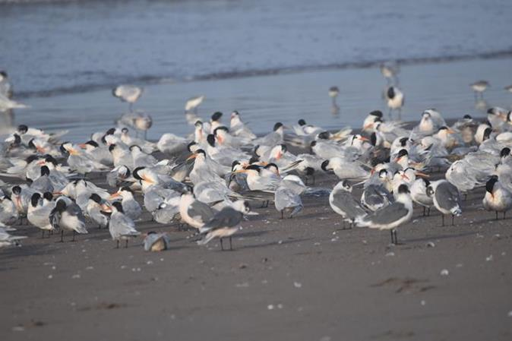

**Sector 2: Gaviotín de Franklin y Gaviotín elegante.**

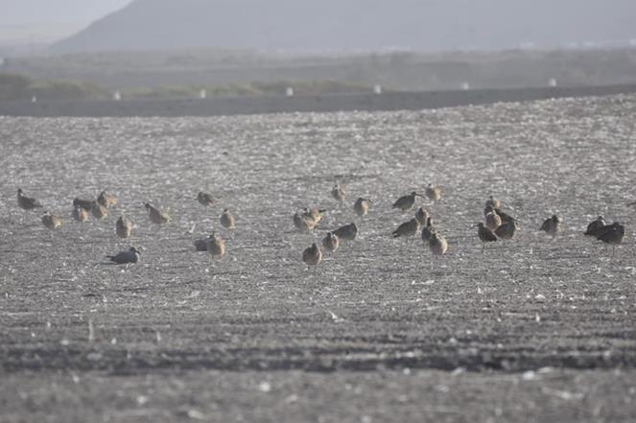

**Sector 3: Zarapitos.**

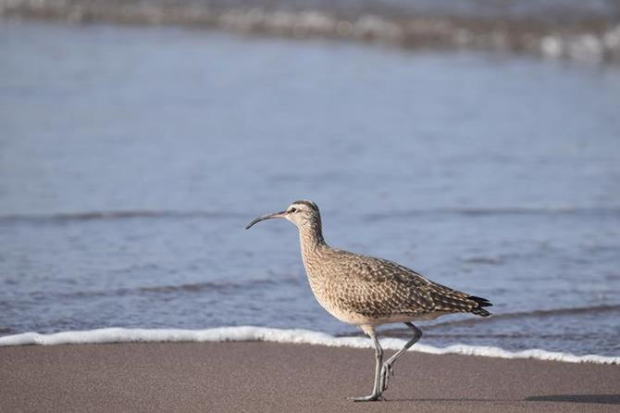

**Sector 4: Zarapito.**

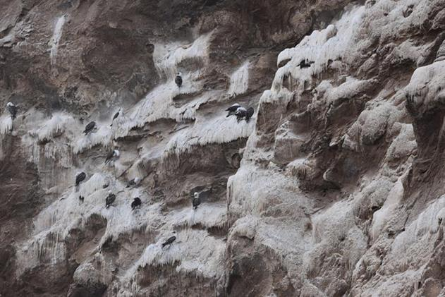

**Cuevas de Anzota: Piqueros.**

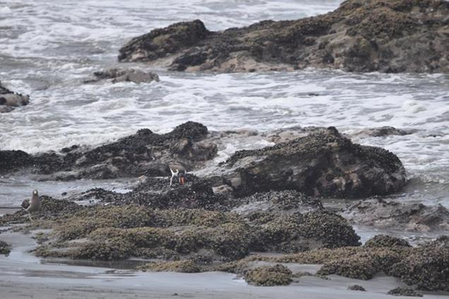

**Corazones: Pilpilén blanco y Gaviota peruana.**

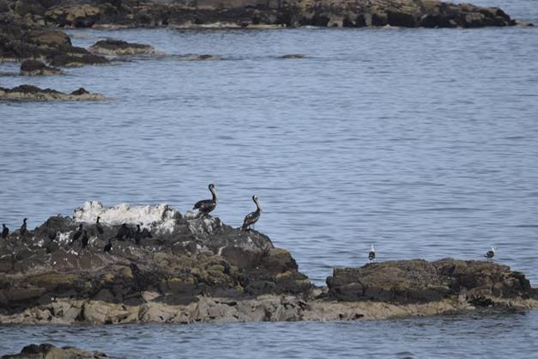

**La Capilla: Pelícanos, Yecos y Gaviotas peruanas.**

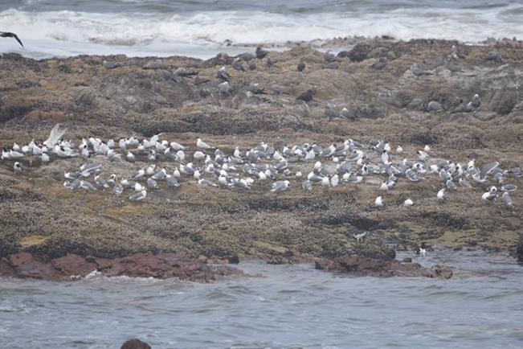

**Infiernillos: Gaviotas garuma. Gaviotín de Franklin y Gaviotín elegante.**

**Sector Bahía de Iquique**

Los censos fueron realizados en horarios de mañana (0900 – 1200 horas) y tarde (1500 – 1800 horas) en los siguientes sectores:

1. Islote norte monumento al Marinero
2. Islote sur monumento al Marinero
3. Playa de bolones
4. Playa roca juegos infantiles
5. Playa arena juegos infantiles
6. Playa de bloques
7. Playa el Colorado sector norte
8. Playa el Colorado transición
9. Playa el Colorado sector centro
10. Playa el colorado sector sur.

**Campaña febrero 2022**

**Censo mañana**

En este censo se registraron 17 especies de aves con un total de 940 ejemplares. Los ambientes de roca (sectores 1, 2, 3, 4 y 6) sumaron 334 aves que representan el 35,5% del ensamble, por su parte en arena (sectores 5, 7, 8, 9 y 10) se, registraron 606 aves, equivalentes al 64,5% restante. En esta oportunidad no se registraron aves muertas.

Las aves guaneras sumaron el 34,4% de la abundancia, grupo representado por Pelícanos (31,5%), Liles (0,6%), Yecos (0,9%) y Piqueros (1,4%).

En el área Charadriiformes sumó el 63,8% de la abundancia, destacando en éste a Gaviotas garuma (44,7%), Zarapitos (5,9%) y Gaviotas peruanas (5,6%); las especies restantes tienen aportes menores al 3% (Tabla 9).

**Censo tarde**

En este censo se registraron 18 especies de aves con un total de 1.109 ejemplares. Los ambientes de roca (sectores 1, 2, 3, 4 y 6) sumaron 119 aves que representan el 10,7% del ensamble, por su parte en arena (sectores 5, 7, 8, 9 y 10) se registraron 990 aves, equivalentes al 89,3% restante. En esta oportunidad se registró una Gaviota garuma muerta.

Las aves guaneras, comprendieron el 6,5% de la abundancia, representada por Pelícanos (3,3%), Liles (2,0%), Yecos (0,2%) y Piqueros (1,0%).

En el área Charadriiformes sumó 93,0% de la abundancia, destacando en éste a Gaviotas garuma (28,7%) seguidas de Rayadores (19,6%), Gaviotín elegante (19,3%), Zarapitos (8,3%), Gaviotín de Franklin (8,0%) y Gaviotas peruanas (3,7%); las especies restantes tienen aportes menores al 3% (Tabla 9).

**Tabla 9. Densidad de aves por sector en los censos mañana – tarde de febrero de 2022 en el área de la Bahía Iquique.**



(G = gaviota, PL = playero, CH = chorlo, S = número de especies, N = abundancia).

La comparación entre censos establece diferencias horarias en la abundancia de las aves (Tabla 10), con 940 aves en la mañana y 1.109 en la tarde, ello explicado principalmente por la presencia del Gaviotín elegante y Rayadores en la tarde.

Como un todo, la dotación máxima de aves comprendió 1.524 ejemplares distribuidos en 20 especies. Así, las aves guaneras sumaron el 22,2% de la abundancia, representadas por Pelícanos (19,4%), Liles (1,4%), Yecos (0,5%) y Piqueros (0,9%).

Por su parte, Charadriiformes registra el 76,6% de la avifauna, destacando Gaviotas garuma (27,6%) seguidas de Rayadores (14,2%), Gaviotín elegante (14,0%), Zarapitos (6,0%), Gaviotín de Franklin (5,8%) y Gaviotas peruanas (3,5%) las especies restantes tienen aportes menores al 3%, (Tabla 10).

**Tabla 10. Resumen censos mañana – tarde en el área de la Bahía Iquique.**



(G = gaviota, PL = playero, CH = chorlo, S = número de especies, N = abundancia).

**Resumen General de Taxocenosis**

El ensamble aviar sumó 20 especies, distribuidas en los órdenes Pelecaniformes, Suliformes, Cathartiformes, Charadriiformes, Passeriformes y Columbiformes. Los grupos más importantes fueron Charadriiformes y Suliformes; el primero con doce especies distribuidas en las familias Haematopodidae (2), Laridae (7) y Scolopacidae (3), el segundo con tres en las familias Phalacrocoracidae (2) y Sulidae (1).

Como un todo, a la fecha (Junio 2014 – Febrero 2022)se registran 31 especies para el área de Bahía Iquique (Tabla 11).

**Tabla 11. Taxocenosis aviar de Bahía de Iquique: Junio 2014 – Febrero 2022.**



**C0NCLUSIONES GENERALES**

La taxocenosis de febrero con 20 especies es consistente con lo visto en enero (21 especies), en términos comparativos esta riqueza específica se encuentra en el rango de lo observado para igual mes en la serie 2015 – 2021 (16 – 22 spp.).

La abundancia de la presente campaña con 1.524 aves representa el 49% de lo observado en enero pasado (3.091 aves); sin embargo, ella en términos comparativos de la abundancia para igual mes de la serie 2015 – 2021 (924 – 4.863 aves) se encuentra en el rango de lo observado.

De acuerdo con ello, la abundancia del ensamble enseña una declinación estacional con máximos en verano y mínimos en invierno (junio 2014 - diciembre 2021). El decaimiento de verano a invierno es propio de la señal anual en comunidades con formas migratorias (Figura 3 y 4).

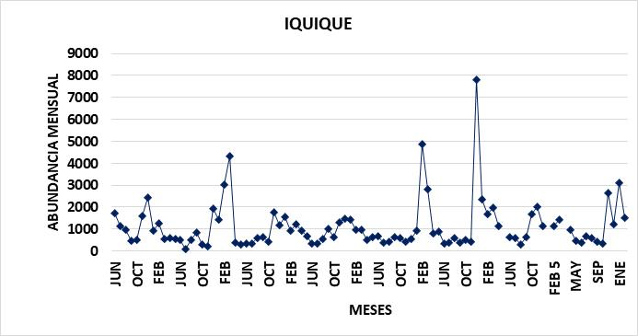

**2014 2015 2016 2017 2018 2019 2020 2021 2022**

**Figura 3. Evolución mensual de la abundancia de aves de junio 2014 a febrero 2022.**



**2014 2015 2016 2017 2018 2019 2020 2021 2022**

**Figura 4. Abundancias medias estacionales de otoño de 2014 a verano 2022.**

Mediante análisis de varianza no paramétrico de Kruskal Wallis se establece que existen diferencias estacionales significativas en la abundancia aviar (Kw = 31,02 – p = 0,0000004). Por su parte la prueba HSD de Tukey (Tabla 12) enseña la existencia de dos grupos homogéneos; invierno y verano exhiben la menor y mayor abundancia aviar media.

**Tabla 12. Cuadro resumen de la prueba a posteriori HSD para las densidades medias estacionales en el área de Bahía Iquique.**

|  |  |  |  |
| --- | --- | --- | --- |
| **Estación** | **Observaciones** | **Abundancia media** | **Grupos Homogéneos** |
| **Invierno** | **24** | **566,5** | **X** |
| **Otoño** | **21** | **653,4** | **X** |
| **Primavera** | **24** | **1378,8** | **X** |
| **Verano** | **22** | **1837,1** | **X** |

En tanto la variabilidad estacional promedio por año de estudio (2014 – 2022) revela en general que los mínimos de verano y primavera son superiores a los de otoño e invierno, al igual que los máximos (Tabla 13).

**Tabla 13. Abundancia aviar estacional promedio por año.**



.

**REGISTROS FOTOGRÁFICOS IQUIQUE FEBRERO 2022.**

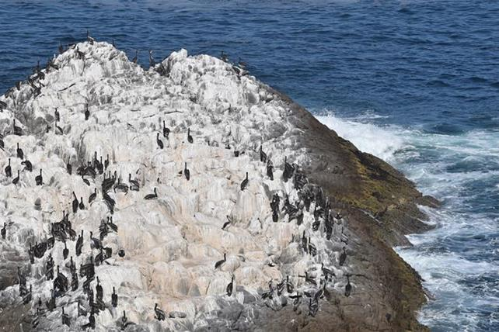

**Islote norte: Pelícanos, Gaviotas peruanas y Yeco.**

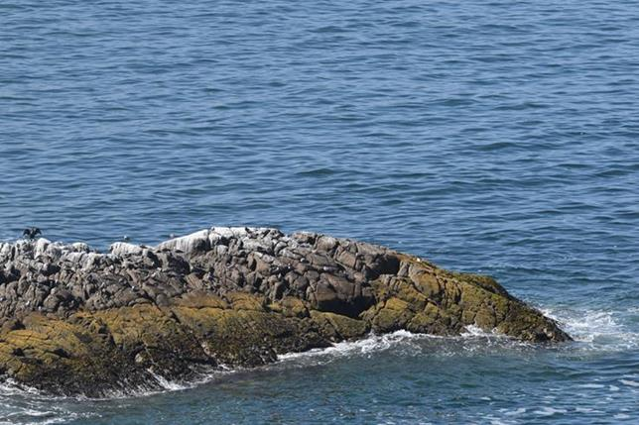

**Islote sur: Yeco y Gaviotas garuma.**

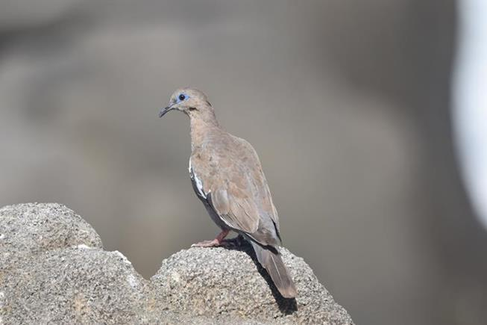

**Playa bolones: Tórtola.**

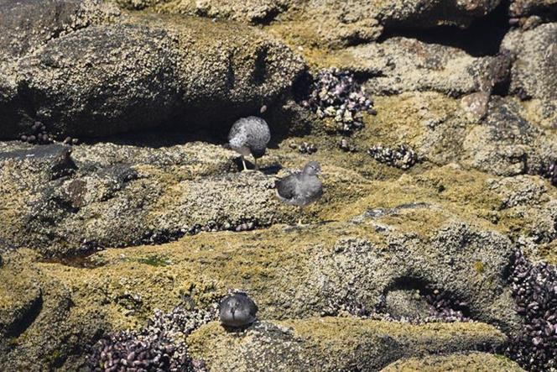

**Playa juegos infantiles: Playeros de las rompientes.**

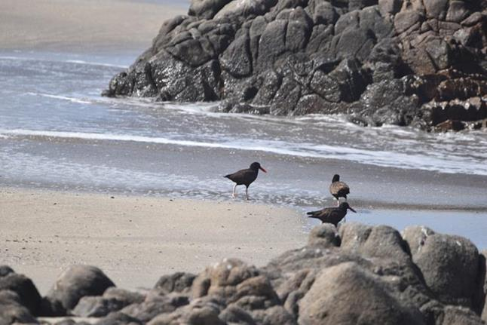

**Playa juegos arena: Pilpilenes negros.**

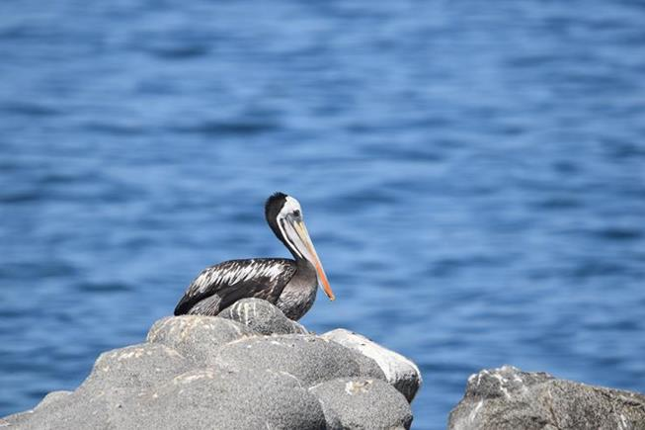

**Playa bloques: Pelícano.**

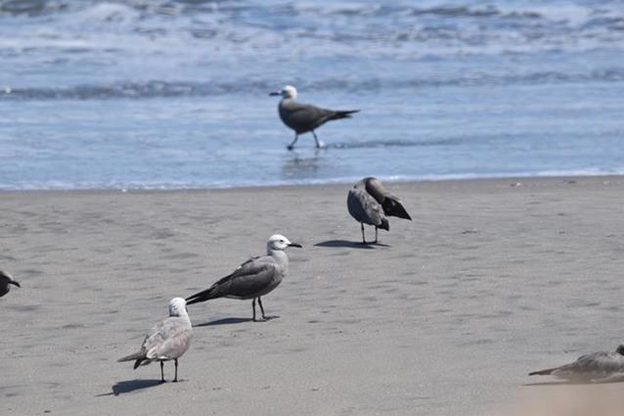

**Copec norte: Gaviotas garuma.**

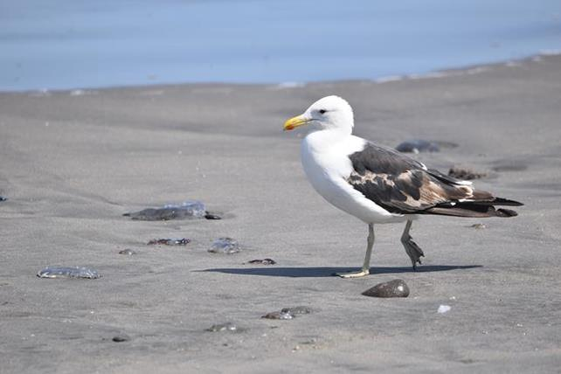

**Copec transición: Gaviota dominicana.**

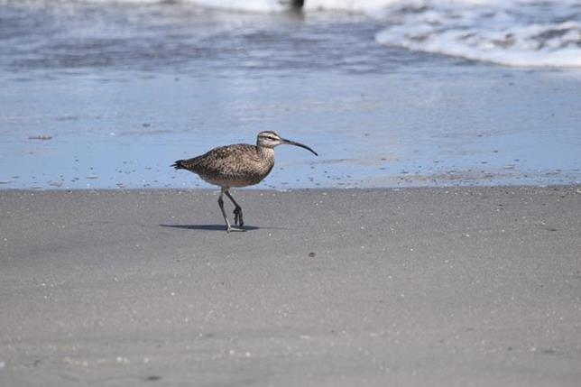

**Copec centro: Zarapito.**

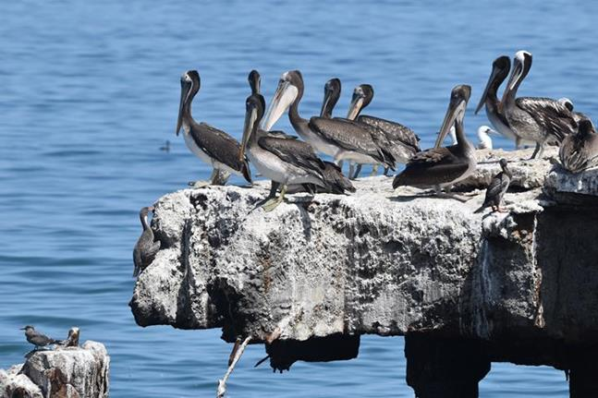

**Copec sur: Pelícanos, Liles, Piquero y Gaviotín monja.**

**Sector sur de Iquique**

En el área sur de Iquique se realizaron censos en 12 playas, con el objeto de tener un muestreo de tipo extensivo entre la ciudad y el río Loa (Tabla 14).

**Tabla 14. Censos por playas al sur de Iquique.**

|  |  |  |  |  |  |
| --- | --- | --- | --- | --- | --- |
| **Playa** | **Abrev.** | **Playa** | **Abrev.** | **Playa** | **Abrev.** |
| **Quinteros** | **Qui** | **Punta negra** | **Pta** | **Ike ike** | **Ike** |
| **Rincón del Ñajo** | **Rin** | **El Aguila** | **Agu** | **Boca del diablo** | **Boc** |
| **Chanavayita** | **Cha** | **Chomache** | **Cho** | **Chipana norte** | **ChN** |
| **Patillo** | **Pat** | **San Marcos sur** | **San** | **Chipana centro** | **ChC** |

En esta área se registraron 19 especies que sumaron un total de 5.109 individuos (Tabla 15). En el presente censo no se registraron aves muertas.

En abundancia jerárquicamente dominan Charadriiformes (92,4%), las Gaviotas garuma concentran el 85,8% de los individuos, los restantes componentes del orden exhiben aportes menores al 2%.

Las aves guaneras, con 287 especímenes, comprendieron el 5,7% del ensamble, representada por Pelícanos (3,3%), Guanayes (0,4%), Liles (0,6%), Yecos (0,5%) y Piqueros (0,9%).

Los sectores con mayor concentración de aves totales correspondieron a Chomache (47,0%), Chipana norte (19,6%), Chanavayita (12,3%) y Chipana Centro (10,2%), los cuales integran el 89,1%% de la abundancia total; los restantes aportan menos del 5% en abundancia.

En cuanto a aves guaneras éstas se concentraron en Patillos (33,4%), San Marcos (25,4%), Chipana centro (23,7%), y Chomache (15,3%), sectores que sumaron el 97,8% de ellas.

**Tabla 15.** **Densidad de aves por playas en febrero de 2022, en el área sur de Iquique.**



(G = gaviota, PL = playero, CH = chorlo, S = número de especies, N = abundancia).

**Resumen General de Taxocenosis**

El ensamble aviar sumó 19 especies, distribuidas en los órdenes Pelecaniformes, Suliformes, Cathartiformes, Charadriiformes y Passeriformes. El grupo más importante en especies fue Charadriiformes con once especies, distribuidas en las familias Haematopodidae (2), Laridae (5) y Scolopacidae (4); seguido por Suliformes con cuatro especies distribuidas en la familia Phalacrocoracidae, (3) y Sulidae (1), (Tabla 16). De esta forma a la fecha se tiene una taxocenosis de 42 especies en el área de estudio.

**Tabla 16. Taxocenosis aviar en playas del sur de Iquique.**



**C0NCLUSIONES GENERALES**

La taxocenosis del presente mes sumó 19 especies, mayor a lo visto en enero pasado (17 spp.); esta riqueza de especies se encuentra en el rango de lo registrado para igual mes en la serie 2016 – 2020 (16 - 21 especies).

La abundancia del presente mes con 5.109 aves es un 49% superior a lo cuantificado en enero pasado (3.418 aves); no obstante, ello, en términos comparativos, para igual mes de la serie histórica del 2016 a 2020, ésta se encuentra en el rango de lo registrado (1.493 – 5.926).

De acuerdo con lo visto en los censos de Arica e Iquique, la abundancia del ensamble enseña una declinación estacional con máximos en verano y mínimos en invierno. Sin embargo, ello no ocurre el sector sur de Iquique. Si se considera la abundancia promedio estacional, los mínimos de invierno y primavera son superiores a los de verano y otoño, al igual que los máximos (Tabla 17).

**Tabla 17. Abundancia aviar estacional promedio por año.**



El decaimiento de verano a invierno es propio de la señal anual en comunidades con formas migratorias. Sin embargo, en el área sur de Iquique ello no ocurre (Figura 5 y 6).

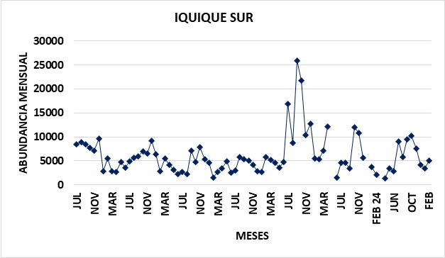

**2015 2016 2017 2018 2019 2020 v2021 2022**

**Figura 5. Evolución mensual de la abundancia de aves de julio 2015 a febrero de 2022.**

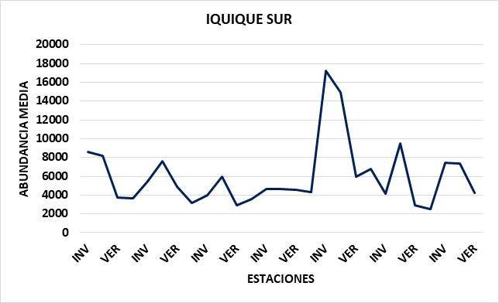

**2015 2016 2017 2018 2019 2020 2021 2022**

**Figura 6. Abundancias medias estacionales de invierno de 2015 a verano de 2022.**

Mediante análisis de varianza no paramétrico de Kruskal Wallis se establece que existen diferencias estacionales significativas en la abundancia aviar (Kw = 25,08 – p = 0,000015). Por su parte la prueba LSD (Tabla 18) enseña la existencia de dos grupos homogéneos, donde otoño y primavera exhiben la menor y mayor densidad media, respectivamente.

**Tabla 18. Cuadro resumen de la prueba a posteriori HSD para las densidades medias estacionales en el área de Iquique sur.**

|  |  |  |  |
| --- | --- | --- | --- |
| **Estación** | **Observaciones** | **Abundancia media** | **Grupos Homogéneos** |
| **Otoño** | **17** | **3.849** | **X** |
| **Verano** | **19** | **4.234** | **X** |
| **Invierno** | **21** | **7.469** | **X** |
| **Primavera** | **21** | **8.224** | **X** |

De acuerdo con lo anterior, el análisis de la base de datos del área Iquique sur, enseña un comportamiento estacional inverso, exhibiendo como tendencia máximos estacionales centrados en primavera e invierno.

**REGISTROS FOTOGRAFICOS IQUIQUE SUR, FEBRERO 2022.**

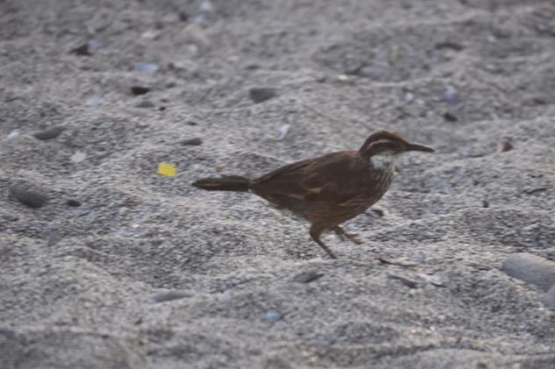

**Quintero: Churrete costero.**

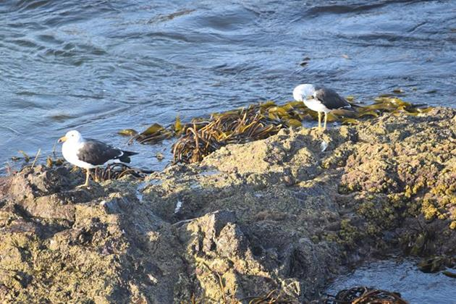

**Rincón del Ñajo: Gaviotas peruanas.**

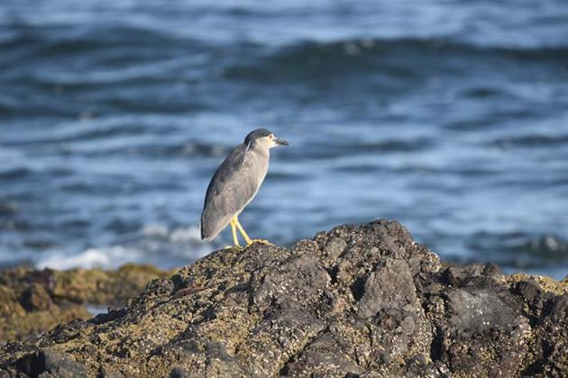

**Chanavayita: Hujairavo.**

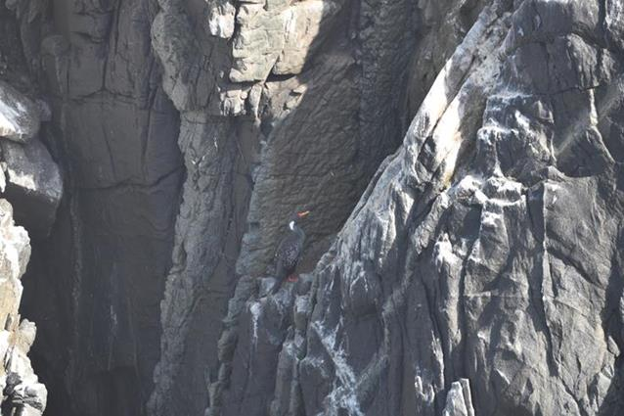

**Patillos: Pato Lile.**

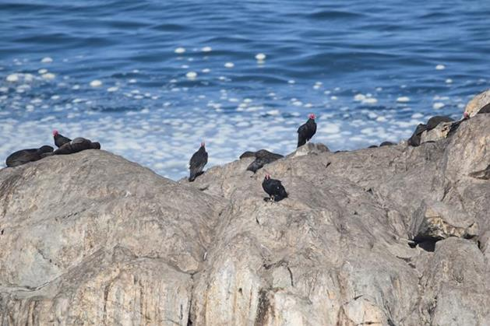

**Punta negra: Jotes.**

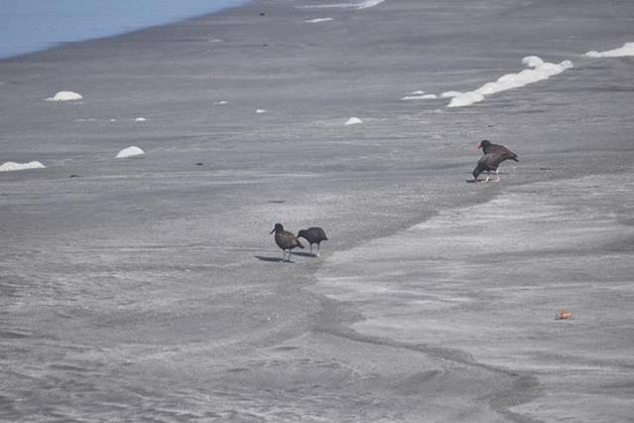

**El Aguila: Pilpilenes negros.**

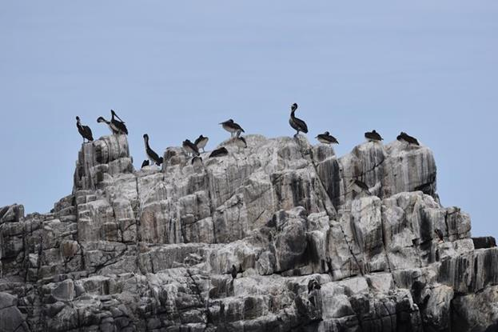

**San Marcos: Pelícanos y Liles.**

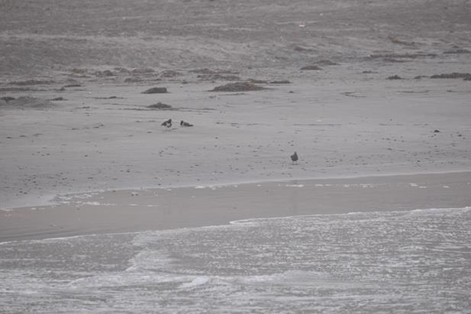

**Chomache. Pilpilenes blancos y Gaviotas garuma.**

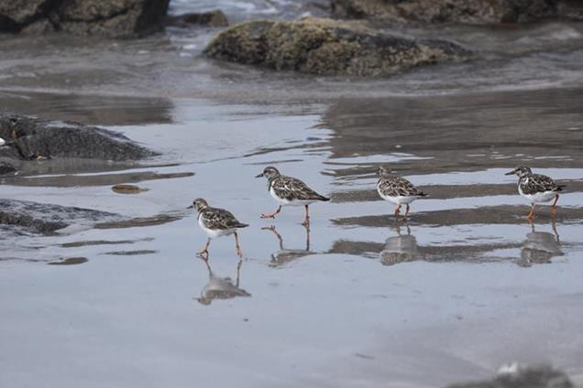

**Ike ike: Playeros vuelvepiedras.**

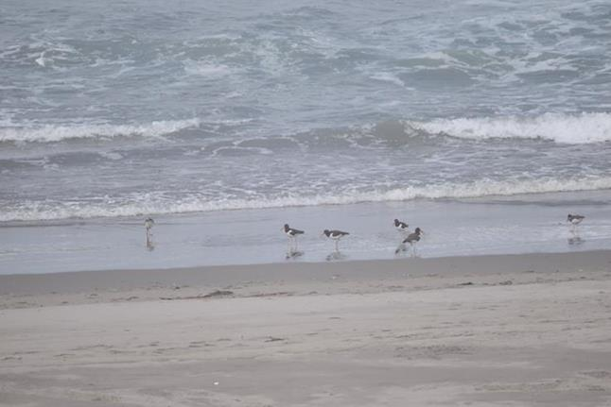

**Boca del Diablo: Pilpilenes blancos.**

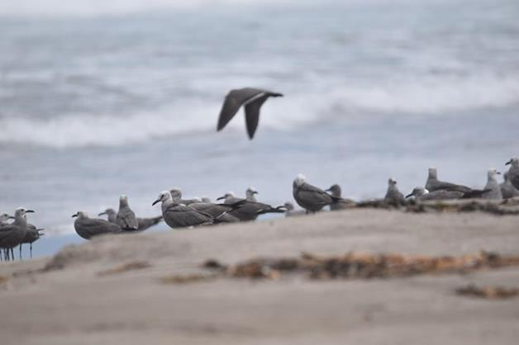

**Chipana norte: Gaviotas garuma.**

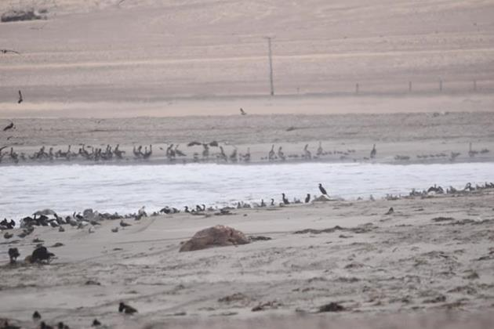

**Chipana centro: Jotes, Pilpilenes blancos, Gaviotas peruanas, Yecos, Gaviotas garuma y Pelícanos.**

**AVES GUANERAS**

**Patrones de abundancia de aves guaneras en el área Iquique – Río Loa.**

La abundancia global sumó 1.058 aves (Tabla 19), los Pelícanos fueron la figura dominante con 490 especímenes concentrando el 46,3% de ésta, seguidos de Guanayes (25,4%), Piqueros (10,5%) y Liles (7,1%), especies que integran el 89,3% del total; mientras que las especies restantes tienen aportes menores al 6%.

**Tabla 19. Abundancia de aves guaneras por sector en febrero de 2022.**



En cuanto a sectores destacan Torrecillas y Patache como sitio de agregación de aves guaneras, aportando el 33,6% y 22,8% de la abundancia, respectivamente. Mientras que en enero pasado destacaron los mismos sectores, pero en forma inversa.

De esta forma la concentración de aves en los sectores de estudio reafirma una redistribución espacial de la abundancia, la cual debe estar determinada por las zonas de pesca de anchoveta; especie que representa más del 80% de la dieta del guanay.

**Las evaluaciones en terreno registran extracción de guano blanco en Patache, Torrecillas y Patillos.**

El análisis de la serie octubre 2019 – febrero 2022, permite observar algunas tendencias preliminares en el caso de los Guanayes, con máximos centrados en noviembre y en junio-julio, cuya consistencia deberá ser examinada en el tiempo.

**Variabilidad espacio temporal del ensamble de aves guaneras.**

Los censos de aves guaneras de octubre de 2019 a febrero 2022 permiten establecer los siguientes patrones de abundancia en tanto a su variabilidad espacio temporal. En el período considerado la dotación aviar se registra con un valor mínimo de 181 ejemplares en noviembre de 2020 y un máximo de 13.545 en junio de 2020 (Tabla 20).

**Tabla 20. Contribución porcentual de la abundancia de aves por mes.**



En el 2020 el máximo de la dotación aviar se observó en junio, representada principalmente por Guanayes (87,5%). En el 2021 los máximos se centran en julio (3.887) y agosto (3.723), igualmente determinados por Guanayes. Mientras que en el presente verano la abundancia no supera las 1.500 aves.

La abundancia porcentual específica (Figuras 7 y 8) no revela patrones o tendencias en el plano temporal; lo cual deberá ser examinado a la luz de una base de datos de mayor extensión.

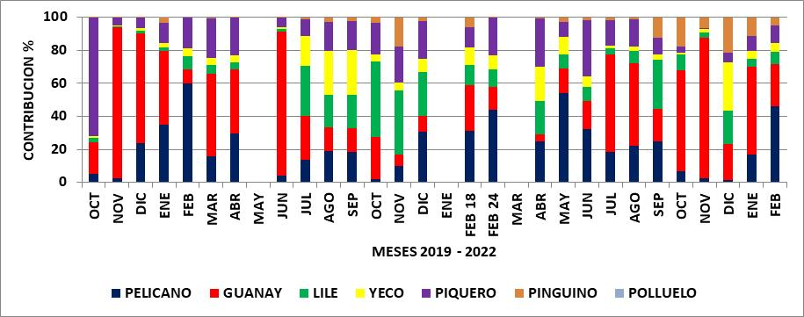

**Figura 7. Contribución porcentual de la abundancia de aves guaneras por mes.**

|  |  |  |
| --- | --- | --- |
|  |  |  |
|  |  |  |

**Figura 8. Contribución porcentual de la abundancia específica.**

En cuanto a la variabilidad intra anual, en el período 2019 – 2020 se observa una declinación de aves de primavera a verano para aumentar en otoño, debiendo precisarse que en mayo 2020 no se realizaron censos por efecto de restricción sanitaria. No obstante, de julio a noviembre se revela una caída en la abundancia aviar (Figura 9). Mientras que en el 2021 las mayores dotaciones aviares se registran en invierno (3.887 en julio y 3.273 en agosto), para caer en primavera, donde diciembre sólo exhibe 313 aves; mientras que en el presente año a la fecha la abundancia no supera las 1.500 aves.

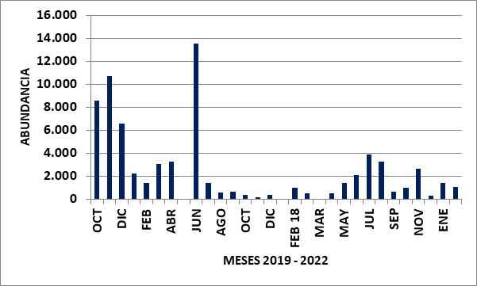

**2019 2020 2021 2022**

**Figura 9. Abundancia total de aves guaneras por mes (octubre 2019 – febrero 2022).**

Las abundancias medias estacionales fluctúan en torno a los 8000 ejemplares y fracción para primavera (2019), en el 2020 se observa una maximización de la dotación en otoño (ca 8000 aves) para disminuir hacia primavera (ca 340), de allí se registra una tendencia de aumento continuo, la que se expresa en invierno de 2021 con 2.603 aves, mientras que la dotación de primavera alcanza a 1.325 aves, orden de magnitud que se mantiene en el presente verano (Figura 10).



**2019 2020 2021 2022**

**Figura 10. Abundancia media estacional de aves guaneras: primavera 2019 a verano 2022 (Línea vertical = desviación estándar).**

Al considerar las dotaciones mínimas y máximas de las especies se determinan cambios en la abundancia en órdenes de magnitud, en especial en Pelícanos, Guanayes y Piqueros (Tabla 21). Mención especial son los Pingüinos que con 174 ejemplares alcanzan el máximo histórico de la serie de tiempo analizada.

**Tabla 21. Dotaciones aviares mínimas y máximas por especie y mes.**



En cuanto a la variabilidad espacial, los principales sitios de agregación de aves guaneras ocurren en Patache y Torrecillas, y secundariamente en Yape, Chomache y Punta Chipana (Figura 11).

Patache corresponde a una guanera de carácter histórico, en ella los censos de noviembre 2019 y junio de 2020 concentran sobre el 90% del total de aves, mientras que en el 2021 su contribución máxima se observó en noviembre (ca 88%). Torrecillas con un amplio sector de islotes congrega aves a máximos del 47% en marzo de 2020, en el 2021 se registran máximos de 63% en julio y 55% en agosto, para caer a 23,6% en diciembre. En el presente verano destaca febrero con un aporte del 33%

En ambas playas existe extracción ilegal de guano blanco, lo que pone en riesgo a las aves guaneras.

En forma secundaria, Yape, Chomache y Punta Chipana exhiben agregaciones máximas de aves de 42,6%, 41,4% y 30,2%, respectivamente.

Si se consideran las dotaciones máximas de aves por especie de octubre de 2019 a febrero de 2022, como una figura conservadora de sus tamaños poblacionales, entonces las aves guaneras se están desplazando activamente a lo largo de la costa, lo cual sería producto de su alta dependencia de su componente trófico principal la anchoveta.

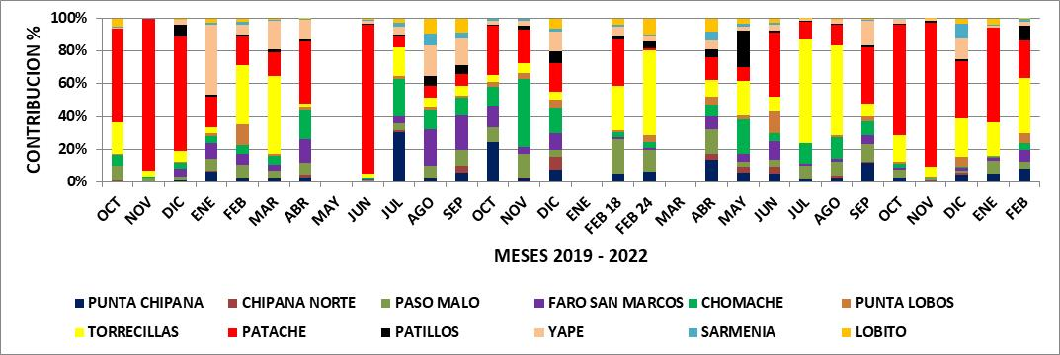

**Figura 11. Contribución porcentual de la abundancia de aves guaneras por sectores (octubre 2019 – febrero 2022).**

**Conclusiones**

La base de datos configurada a la fecha es de carácter incipiente, en la medida que se continúen los censos se podrá tener mayor consistencia en los patrones de variabilidad espacio temporal del complejo de aves guaneras.

**REGISTROS FOTOGRÁFICOS DE AVES GUANERAS: FEBRERO 2022.**

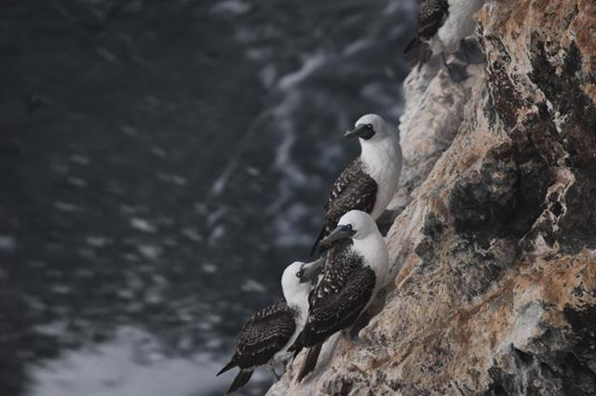

**Lobito: Piqueros.**

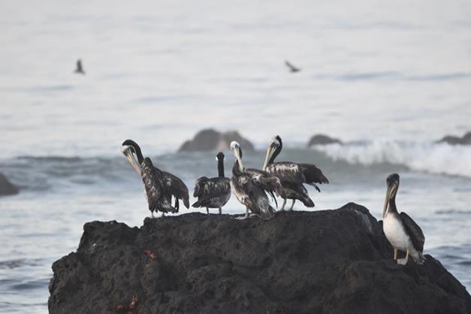

**Sarmenia: Pelícanos.**

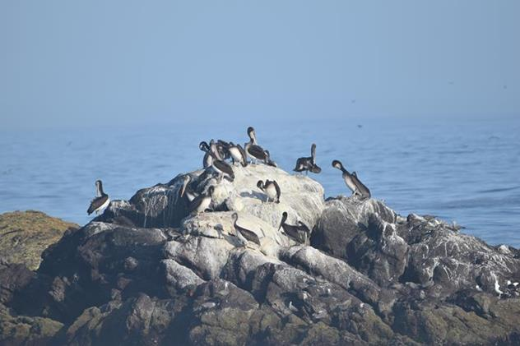

**Yape: Yecos y Pelícanos.**

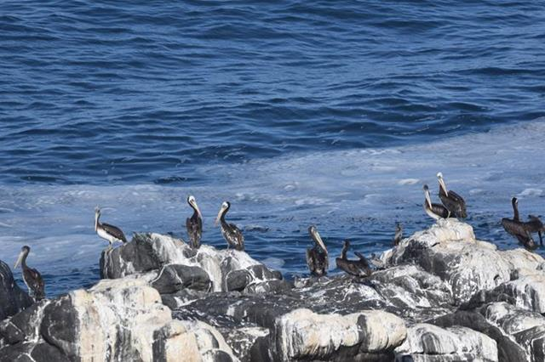

**Patillos: Pelícanos y Lile.**

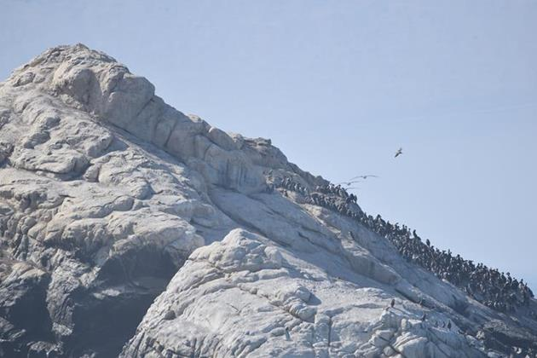

**Patache: Guanayes, Pingüinos y Piqueros.**

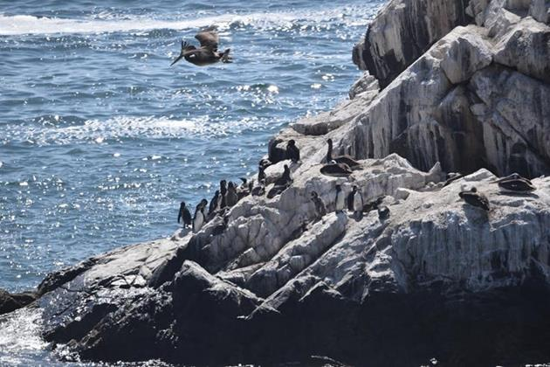

**Torrecillas: Pingüinos y Pelícanos.**

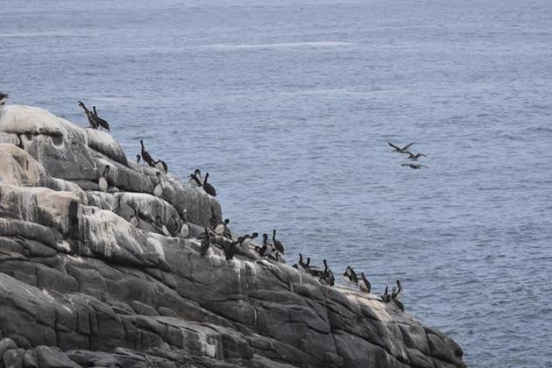

**Punta Lobos: Pelícanos**

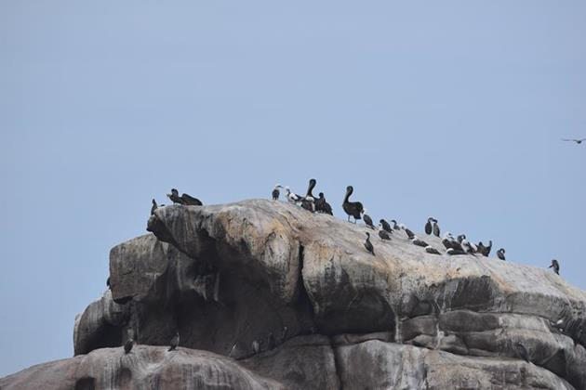

**Chomache: Pelícanos. Piqueros, Liles y Guanayes.**

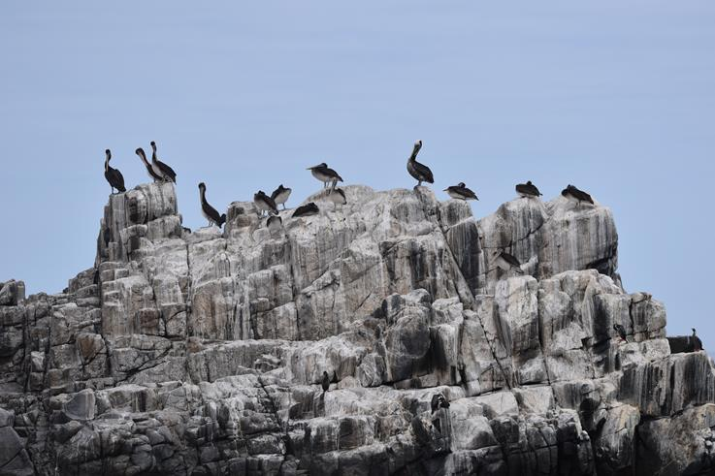

**Faro San Marcos: Pelícanos y Liles.**

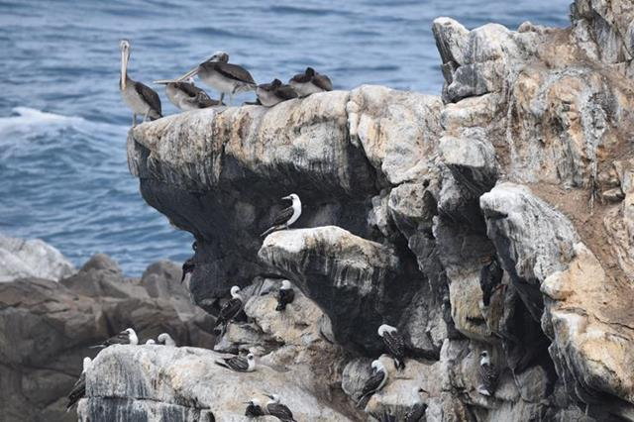

**Paso Malo: Pelícanos, Piqueros y Liles.**

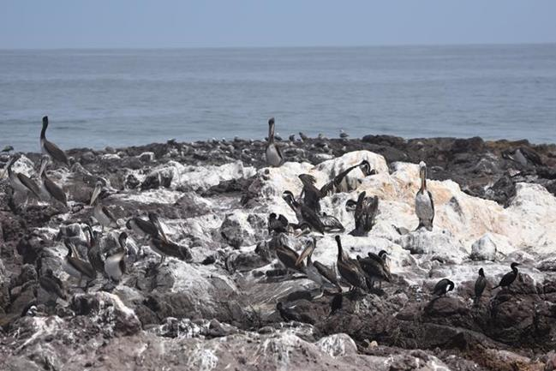

**Punta Chipana: Pelícanos y Yecos.**

**PROSPECTIVA ENSO**

En enero de 2014 la Organización Meteorológica Mundial y la NOAA Administración Nacional Oceánica y Atmosférica) advirtieron del desarrollo de un evento El Niño. Este evento en su fase temprana tuvo efectos significativos sobre las aves marinas costeras, en especial sobre las aves guaneras, ocasionado desplazamientos al sur y muerte por inanición.

En adelante, se han seguido los boletines mensuales de la **NOAA** (Administración Nacional Oceánica y Atmosférica) a través de su **Centro de Predicción del Clima** para efectos del “Estatus del Sistema de alerta del ENSO: [Vigilancia de El Niñ](http://www.cpc.ncep.noaa.gov/products/analysis_monitoring/enso_advisory/enso-alert-readme_Sp.shtml)o” y su correlación con la dinámica aviar.

Durante el año 2019, en el período enero – marzo la NOAA determinó condiciones El Niño de carácter débiles; para luego entrar a una fase de condiciones ENSO- neutral.

En el año 2020 la NOAA refiere condiciones Enso –neutrales en el primer semestre; si bien en enero se registraron condiciones cálidas por cuanto las temperaturas globales de la tierra y océanos estuvieron 11,4°C por encima del promedio del siglo XX; otro tanto se advirtió en abril como el más cálido del que se tiene constancia sin tener un episodio de El Niño. A partir de junio-julio se advierte el desarrollo de una fase fría de La Niña; no obstante ello, los modelos IRI/CPC (International Research Institute, Climate Prediction Center) estuvieron divididos entre La Niña y ENSO-neutral. De agosto en adelante se establecieron condiciones La Niña, donde la mayoría de los modelos indicaron que el episodio de La Niña 2020/2021 sea moderado a intenso.

En el año 2021 se continuó con La Niña durante los tres primeros meses, para pasar a una fase debilitamiento en abril, determinando condiciones ENSO-neutral de mayo a septiembre.

No obstante ello, Junio de 2021 fue el quinto junio más cálido, y el más cálido para las áreas terrestres de la Tierra, desde que comenzó el mantenimiento de registros globales en 1880, 0,88 grados Celsius por encima del promedio del siglo XX (NOAA, 13 de julio). La NASA calificó el mes como el tercer junio más cálido registrado, 1,13 grados Celsius por encima del período 1880-1920, que es su mejor estimación de la temperatura preindustrial. De igual modo, octubre fue el el cuarto octubre más cálido en la historia de nuestro planeta, por lo menos en los últimos 142 años de datos climatológicos que existen, esto sólo superado por los del 2015, 2018 y 2019.

Las condiciones de La Niña se fortalecieron en octubre, con temperaturas de superficie del mar por debajo del promedio en el Pacífico ecuatorial, condición que permaneció hasta diciembre.

En enero del presente año, las condiciones de La Niña se encuentran presentes. Las temperaturas de la superficie del mar ecuatorial (SST) están por debajo del promedio en todo el centro-este y el este del Océano Pacífico. La atmósfera tropical del Pacífico es consistente con La Niña. Lo cual se espera que continúe hacia el verano del hemisferio norte (53% de probabilidad durante junio-agosto de 2022), con una probabilidad de 40-50% de La Niña o ENSO-neutral a partir de entonces.

En el presente mes las temperaturas de la superficie del mar se encontraron bajo el promedio, con anomalías negativas que se extienden desde el Océano Pacífico ecuatorial central al oriental. En general, el sistema océano-atmósfera acoplado refleja la continuación de La Niña (NOAA, marzo de 2022)

En este orden de cosas, el Programa Regional de Evaluación de Aves Marinas Costeras, desarrollado desde junio de 2014 a la fecha, ha permitido reconocer los patrones predecibles de la dinámica aviar en las costas de la zona norte bajo estudio, y formular espacios predictivos de los posibles impactos de eventos ENSO sobre el componente aviar.

**Referencias bibliográficas.**

**Aguilar, R., M. Perucci & A. Martín. 2017.** Aves en la Región de Antofagasta. Corporación Cultam. 344 pp.

**Barquete, V., L. Bugoni & C. Vooren. 2008**. Diet of Neotropic Cormorant (*Phalacrocorax brasilianus*) in an estuarine environment. Marine Biology 153:431-443

**Brenet, C. 21014**. Fenómeno de El Niño, estado actual y sus posibles impactos sobre algunos sectores productivos. San José, CR, Euroclima.

**Couve, E., C. Vidal & J. Ruiz. 2016**. Aves de Chile. Sus Islas Oceánicas y Península Antártica. FS Editorial. Punta Arenas, Chile. 549 pp.

**Glynn, P. 1990.** Global ecological consequences of the 1982-83 El Nino southern oscillation. Elsevier Oceanography Series, 52

**Jahncke, J. 1998**. Las poblaciones de aves guaneras y sus relaciones con la abundancia de Anchoveta y la ocurrencia de eventos El Niño en el Mar Peruano. Bol. Inst. Mar Perú-Callao.17 (1-2):1-13

**Jaksic. F. 2004.** El Niño effects on avian ecology: lessons learned from the southeastern pacific. Ornitologia Neotropical 15 (Suppl):61-72.

**Jaramillo, A. 2015.** Aves de Chile. Lynx Edicions. Barcelona, España. pp240 pp.

**Millones, A., E. Frere & P. Gandini. 2005**. Dieta del cormorán gris Phalacrocorax gaimardi en la Ría Deseado, Santa Cruz, Argentina. Ornitología Neotropical 16:519-527

**Muck, P. & D. Pauly. 1987.** Monthly Anchoveta consumption of Guano birds, 1953- 1982. In:The Peruvian Anchoveta and its upwelling ecosystem:Three decades of Change (Pauly, d. & I. Tsukayama Eds.). ICLARM Studies and Rewiev 15. 351

**Oliva, E., A. Auger & P. Salinas. 2014.** Revisión: Efectos de Eventos ENSO sobre Aves Marinas Costeras en el Ecosistema de Surgencia Costera de la Corriente de Humboldt. Universidad Arturo Prat. 34 pp.

**Oliva, E. & C. Merino. 2016.** Monitoreo de aves marinas como herramienta para detectar cambios en los ecosistemas marinos. Taller Binacional “Actualización sobre tramas tróficas de depredadores topes en el Océano Pacífico Sur Oriental”, Proyecto GEF “Hacia un Manejo con Enfoque Ecosistémico del Gran Ecosistema Marino de la Corriente de Humboldt.

**Oliva, E. 2017.** Guía de campo para la determinación de las aves marinas costeras y pelágicas asociadas a la pesquería de cerco en aguas del norte de Chile. Programa regional de evaluación de aves marinas costeras. El niño 2014 – 2017. 43 pp

**Petracci, P., J. Cereghetti, J. Martín& Y. Obed. 2009**. Dieta del Biguá (*Phalacrocorax olivaceus*) durante la primavera en el estuario de Bahía Blanca, Buenos Aires, Argentina. Hornero 24(2):73-78

**Simeone A, Luna-Jorquera G, Bernal M, Garthe S, Sepúlverda F, Villablanca R, Ellenberg U, Contreras M, Muñoz J, & Ponce T. 2003.** Breeding distribution and abundance of seabirds on islands off north-central Chile. Revista Chilena de Historia Natural 76: 323–333

**Tovar, H. & D. Cabrera. 1985.** Las aves guaneras y el fenómeno “El Niño”. En: Salzwedel, H. & A. Landa (Eds.). Recursos y dinámica del ecosistema de afloramiento peruano. Bol. Inst. Mar Perú-Callao. Vol. Extraor: 181-186